Муниципальное казённое общеобразовательное учреждение «Основная общеобразовательная школа» село Нижние Прыски Козельского района Калужской области

Исследовательская работа

Тема: «Определение степени загрязнённости воды в реке Жиздра на территории села Нижние Прыски при помощи бентосных беспозвоночных животных»

Автор: Степанова Мария Ивановна, обучающаяся 8 класса
Руководитель: Загоренко Марина Дмитриевна, учитель биологии МКОУ «ООШ» с. Нижние Прыски Козельского района Калужской области

2025 год

Оглавление

Введение ……………………………………………………………...3 стр.
- Обзор литературы …………………………………………………. 5 стр.

- Методика исследования ……………………………………………7 стр.

- Результаты исследования ……………………………………...…. 9 стр.

- Выводы …………………………………………………………….. 11 стр.

Заключение ………………………………………………………... 12 стр.

Список используемой литературы …………………………..… 13 стр.

Приложение 1 ………………………………………………………14 стр.

Приложение 2 ………………………………………………………15 стр.

Приложение 3 ………………………………………………………18 стр.

Приложение 4 ………………………………………………………24 стр.

Введение
Жиздра, левый приток Оки в её верхней части, одна из крупных рек Калужской области, площадь бассейна которой составляет 9170 км², расположен полностью на территории Калужской области. Длина реки 233 км, в границах парка – 92 км. Долина реки пойменная, от 0,5 до 5 км в поперечнике. Ширина поймы в верховьях 400-500 м, в среднем и нижнем течении – до 1-3 км. Обычная ширина русла в средней части 20-40 м, а в низовьях – 50-60 м. Преобладающая глубина реки 0,7-1,0 м. Средняя скорость течения – 0,3 м/с.
По данным доклада Министерства природных ресурсов и экологии Калужской области «О состоянии природных ресурсов и охране окружающей среды на территории Калужской области в 2018 году» сообщается: «На территории Калужской области практически все поверхностные водные объекты используются для сброса сточных вод.»
В докладе этого же министерства за 2024 год приводится следующая информация о состоянии рек:
- «В поверхностные водные объекты было сброшено 86,09 млн м³ (в 2023 году – 88,71 млн м³) сточных, транзитных и других вод, из них недостаточно очищенных 73,14 млн м³.» (стр. 43)
- «Количество загрязняющих веществ, поступивших в водные объекты со сточными водами, увеличилось.» (стр. 55)
- «Качество воды р. Жиздры (г. Козельск) в 2024 году в фоновом створе улучшилось и оценивается как 3А (загрязнённая). Значения тяжелых металлов по меди в фоновом створе в среднем уменьшилось (с 2,0 до 1,6 ПДК). В 2024 году качество воды в контрольном створе ухудшилось и оценивается как 3Б (очень загрязненная).» (стр.77)
- «В 2024 году в фоновом створе и контрольном были незначительные среднегодовые увеличения величин цветности, концентрации взвешенных веществ и сульфатов. Содержание растворенного в воде кислорода не опускалось ниже 8,16 мг/дм3. Случаев ВЗ и ЭВЗ не отмечено.» (стр.78)
- Обращений граждан для наблюдения за состоянием р. Жиздры не поступало (стр. 83-84).
- Мониторинг качества природной воды для определения содержания опасных компонентов не проводился (стр. 91).
Список загрязняющих веществ, обнаруживаемых в наших реках и озёрах, уже давно перевалил за сотню, что делает гидрохимический метод очень дорогим, требующим довольно сложного оборудования и невозможным проведение полного химического анализа воды на присутствие в водной среде всех типов поллютантов. Поллютанты - вещества, способные наносить вред здоровью человека или животных, растительности, а также вызывать изменения в природной среде и экосистемах. Занимаясь в школьном экологическом кружке «Экос» МКОУ «ООШ» села Нижние Прыски Козельского района Калужской области и знакомясь на теоретических занятиях с экологическими проблемами Калужской области, было принято решение: на практике заняться определением чистоты воды в реке Жиздра. В настоящее время существуют методики, которые по наличию в воде определённых групп живых организмов, могут сказать, насколько сильно загрязнён тот или иной водоём, поэтому был выбран метод биоиндикации. Данной исследовательской работой хотим показать, что лучшими показателями качества воды могут быть живые организмы, которые быстро реагируют на изменения среды. Биологические методы дают комплексную оценку качества воды, учитывают взаимодействие разных загрязняющих веществ в водоеме. Однако эти методы имеют недостатки: живые организмы не могут указать дозу загрязняющих веществ, нельзя точно определить какие вещества подействовали.
Цель работы: оценка степени загрязнённости воды в реке Жиздра с использованием бентосных беспозвоночных как биоиндикаторов на территории села Нижние Прыски.
Задачи:
1. Провести отбор проб из русла реки в прибрежной зоне.
2. Определить видовой состав бентосных беспозвоночных.
3. Освоить метод Ф. Майера.
4. Рассчитать биотический индекс и определить степень загрязнённости воды в реке.
Место исследования: Жиздра протекает по территории села Нижние Прыски с юго-запада на северо-восток. Село Нижние Прыски расположено на левом берегу реки Жиздра, в 7 км от районного центра - города Козельска. Русло и долина реки Жиздры в границах села Нижние Прыски являются территорией южного (Жиздринского) участка Национального парка «Угра». Протяженность реки в пределах села составляет около 15 км, это среднее течение реки. Склоны берегов крутые, обрывистые, высотой до 80 м. Русло реки умеренно извилистое. Ширина русла 20-40 м. Средняя глубина реки 0,7 – 1,0 м. Дно реки ровное, песчаное. Уклон реки небольшой.
Станции для проведения исследования были определены по береговой линии Жиздры протяжённостью около 2 км.
Предмет исследования: беспозвоночные животные реки Жиздра.
Сроки проведения исследования: с 26 августа по 30 сентября 2025 г. Начало осени - один из наиболее благоприятных периодов для обследования реки. Как правило, среди бентосных беспозвоночных рек в значительном количестве встречаются личиночные стадии насекомых, которые по окончании развития покидают водоём. С вылетом насекомых связано временное снижение вероятности обнаружения их личинок, что ошибочно может быть объяснено как результат загрязнения. В период исследования вылет насекомых закончился, а их личинки достигли сравнительно крупных размеров.

Актуальность исследования: река Жиздра и её пойма – это место обитание водных, околоводных и водоплавающих видов, место концентрации водоплавающих птиц на весеннем пролёте. По наблюдениям, которые ведут ученики школы с 2021 года, мелководья реки в окрестностях села Нижние Прыски, это кормовая база серой цапли (лат. Ardea cinerea), а с 2022 года здесь, в весенне-осенний период, утром и вечером можно увидеть большую белую цаплю (лат. Ardea alba). Очень часто встречается кряква (лат. Anas platyrhynchos), а по побережью – береговая ласточка (лат. Riparia riparia). В 2022-23 годах наблюдались прилёты лебедя-шипуна (лат. Cygnus olor). Любой водоем, находясь в равновесии с внешней средой, имеет сложную систему биологических связей, которые напрямую зависят от качества воды и нарушаются под воздействием антропогенных факторов. Влияние этих факторов отражается на видовом составе водного сообщества и соотношении численности видов. Начав и продолжив в дальнейшем практическую работу по биоиндикации, отбирая и изучая пробы в одних и тех же местах в течение нескольких месяцев или лет, мы сможем понять, как меняется качество воды по сезонам и годам, загрязняется ли вода или, наоборот, заметны процессы самоочищения, как меняется качество жизни водных животных реки Жиздра. Оценка экологического состояния реки Жиздра на территории села Нижние Прыски с использованием методов биоиндикации никогда не проводилась. Биоиндикация дат возможность судить о качестве воды «с точки зрения» самой водной экосистемы, т.е. сделать вывод о том, хорошо или плохо живётся в данном месте реки её обитателям.
- Обзор литературы
Гидробиологические методы определения качества воды основаны на том, что различные водные обитатели по-разному реагируют на её загрязнение. Одни - успешно живут и в грязной, и в чистой воде, другие - уплывают или погибают при малейшем загрязнении. Среди методов гидробиологического анализа экологического состояния водных объектов метод биоиндикации занимает одно из важнейших мест.
Биоиндикация пресных вод – это система оценки состояния и изменений качества вод, основанная на изучении качественного и количественного состава чувствительных и толерантных к загрязнению гидробионтов. Гидробионт (лат. Hydrobiontes; от др.-греч. ὕδωρ — вода + бионт) — организм, приспособленный к обитанию в водной среде (биотопе). Гидробионтами (водными организмами) являются рыбы, губки, стрекающие, иглокожие, большая часть ракообразных и моллюсков. К гидробионтам также относятся организмы, живущие в воде часть жизненного цикла, например, большинство представителей земноводных, комары, стрекозы и др. Среди гидробионтов наиболее удачным и надёжным биоиндикатором являются водные животные, особенно беспозвоночные (это связано с их продолжительностью жизненного цикла и оседлым образом жизни). Основу пресноводных беспозвоночных гидробионтов составляют личинки насекомых, которые, по сравнению с другими гидробионтами, отличаются повышенной чувствительностью к токсическим воздействиям и другим изменениям среды.
Для школьных исследований лучше всего подходят два метода биоиндикации – метод биотического индекса Вудивисса и метод Майера, описанные в работе «Методы гидробиологических исследований: проведение измерений и описание рек» (А.С. Боголюбова М.: Экосистема, 1996.) и методических пособиях «Летние школьные практики по пресноводной гидробиологии» (сост. С.М. Глаголев, М.В. Чертопруд.-М.: Добросвет, МЦНМО, 1999.) и «Определение качества воды в полевых условиях: краткое руководство» (автор-сост. А.А. Могильнер. - М.: Изд-во Центра охраны дикой природы, 2013.) Оба этих метода основаны на изучении состояния бентосных сообществ, животных, живущих на дне водоёма, в иле, на камнях или прибрежных растениях. Эти организмы, макрозообентос, достаточно крупны, с размерами тела более 2 мм, их легко собирать и определять, а для отбора проб не требуется сложного оборудования. Следует сказать, что крупные организмы, населяющие дно, ведут малоподвижный образ жизни, имеют обычно протяжённый цикл развития (например, личинка подёнки может жить в водоёме 3-4 года), поэтому они характеризуют изменения, которые происходили в водоёме за длительные периоды времени.
Реакция любой экосистемы на ухудшение условий жизни однозначна: уменьшается видовое разнообразие живых организмов и изменяется их количество. Именно изменяется, а не уменьшается – при сильном загрязнении воды. Например, количество червей-трубочников может увеличиваться в сотни раз за счёт исчезновения видов-конкурентов. Поэтому методы биоиндикации учитывают и общее богатство водной экосистемы, и наличие или отсутствие видов-индикаторов, видов, которые живут в узком диапазоне условий и исчезают из водоёма при их изменении.
- Методика исследования
Оборудование:
- Донный скребок, сачок на длинной ручке из ткани.
- Мелкое сито (натянутая противомоскитная сетка на рамке).
- Пластиковые контейнеры, лотки для разбора проб, вёдра, баночки объёмом 0,1 л с крышками.
- Пинцет, ложка, пипетка, препаровальная игла, чашки Петри.
- Определитель беспозвоночных.
- Блокнот, карандаш.
- Цифровой микроскоп (разрешение камеры 640*480, увеличение 1000X, фокусировка ручная).
Предварительный осмотр станций
На каждой станции проводили предварительный визуальный осмотр территории: прибрежной растительности, дна реки.
Отлов придонных и донных беспозвоночных
Пробы отбирали на прибрежных участках с не слишком быстрым течением, «облавливая» оба берега реки Жиздра.
Скребок ставили на дно и проводили им несколько раз в обе стороны, охватывая как можно большее пространство и соскребая верхнюю часть грунта. Набрав достаточное количество грунта, скребок вытаскивали и содержащийся грунт перемещали в пластиковый лоток для разбора проб. Также грунт помещали в сито с мелкими (не больше 1 мм) отверстиями и промывали. Крупные камни, коряги, прибрежные растения вытаскивали со дна водоема и внимательно осматривали. При подъеме донных предметов, прямо под водой, помещали их в сетку сачка, чтобы в процессе подъема не потерять живые организмы. Все замеченные организмы смывали в сачок.
Для отбора донного грунта на небольшой глубине можно применять крупную консервную банку. Крышка удаляется, со стороны дна делается несколько отверстий для прохода воды. Банку вкручивают днищем вверх в мягкий донный грунт на глубину 10-15 см, после чего аккуратно переворачивают и вытаскивают на берег. Вынутый грунт необходимо промыть в сите. Сито с вынутым грунтом наполовину погружают в воду и встряхивают до тех пор, пока не вымоется основная часть грунта, и вода в сите не станет относительно прозрачной. Оставшихся в сите животных вместе с крупными частицами грунта вытряхивают в лоток или другую посуду со светлым дном с 2-3 сантиметровым слоем воды и приступают к определению животных.
Отлов беспозвоночных в толще воды
Для сбора организмов в толще воды использовался сачок диаметром входного отверстия 30 см и длиной матерчатого конуса - 75 см, в 2,5 раза больше, насаженный на рукоятку длиной 1,8 метра.
Сачком производили движения, похожие на движения косы при кошении травы, причем вели сачок против течения. Старались проводить им ближе ко дну, по зарослям водной растительности. После каждого взмаха сачок вынимали, и пойманные организмы вытряхивали в лоток. Если в сачок попадало значительное количество грунта, его промывали на сите или в самом сачке.
Разбор проб
Промытый грунт помещали в лоток и внимательно просматривали. Весь грунт отодвигали к одному краю ёмкости и постепенно, по частям, придвигали его к себе, выбирая всю попавшую живность. Крупных животных (личинки стрекоз) брали пинцетом, более мелких ловили пипетками, а быстро плавающую мелочь – ложкой. Всех пойманных и собранных беспозвоночных, рассаживали по баночкам объёмом 0,2 л с водой из реки и закрывали крышками. Особенно важно было отсадить отдельно крупных животных (жуков, клопов, личинки стрекоз, моллюсков) так как они могли раздавить или съесть мелкие индикаторные организмы.
Определение пойманных животных
Для определения видовой принадлежности выловленных беспозвоночных использовали определители. Мелкие организмы идентифицировали с помощью цифрового микроскопа в школьной лаборатории. Помещали беспозвоночных в чашки Петри или посуду со светлым дном с 2-3 сантиметровым слоем воды и приступали к определению животных. После идентификации все пойманные животные были выпущены обратно в реку Жиздру.
Метод Майера
Определение качества воды водоёма по методу Ф. Майера не требует определения живых организмов с точностью до вида, даёт возможность быстро оценить состояние исследуемого водоёма, подходит для любого типа водоёмов. Метод использует приуроченность различных групп водных беспозвоночных к водоёмам с определенным уровнем загрязнённости. Чтобы получить достоверную информацию о водоеме, нужно собрать максимально разнообразную добычу. В ней должны быть представлены донные животные, активно плавающие организмы и обитатели зарослей водной растительности.
При этом организмы-индикаторы относят к одному из трех разделов, представленных в таблице 1.
Таблица 1
Индикаторные группы водных организмов
Обитатели чистых вод, x | Организмы средней чувствительности, y | Обитатели загрязненных водоемов, z
Личинки веснянок  Личинки поденок  Личинки ручейников  Личинки вислокрылок  Двустворчатые моллюски | Бокоплав  Речной рак  Личинки стрекоз  Личинки комаров-долгоножек  Моллюски-катушки, моллюски-живородки | Личинки комаров-звонцов  Пиявки  Водяной ослик  Прудовики  Личинки мошки  Малощетинковые черви

Для определения качества воды водоёма по методу Майера необходимо отметить, какие из приведенных в таблице индикаторных групп обнаружены в каждой пробе. Количество обнаруженных групп из первого раздела таблицы необходимо умножить на 3, количество групп из второго раздела - на 2, а из третьего - на 1. Получившиеся цифры складывают. Значение суммы и характеризует степень загрязненности водоема.
х×3 + у×2 + z×1 = S
По значению суммы S (в баллах) оценивают степень загрязненности водоема:
Таблица 2
Значение индекса Майера
Значение суммы, S | Класс качества воды | Сапробность водоема
>22 | 1 класс | олигосапробный
17-22 | 2 класс | олигосапробный
11-16 | 3 класс | бета-мезосапробный
<11 | 4-6 класс | альфа-мезосапробный или полисапробный
По официально принятым правилам, имеется 6 классов качества воды:
1 класс (водоём очень чистый) - экологически полноценный, может использоваться для питья, рекреации, рыбоводства и орошения.
2 класс (водоём чистый) - экологически полноценный, имеет питьевое значение, может использоваться для рекреации, рыбоводства и орошения.
3 класс (водоём умеренно загрязнённый) - экологически полноценный, может использоваться для питья с предварительной очисткой, а также рыбоводства и орошения.
4-5 класс (водоём грязный) - экологически неблагополучный, имеет ограниченное применение в рыбоводстве и орошении, пригоден для технических целей.
6 класс (водоём очень грязный) - экологически неблагополучный, имеет техническое значение.
- Результаты исследования

В ходе выполнения исследовательской работы:
- Была освоена биоиндикационная методика Ф. Майера, дающая возможность быстро оценить состояние исследуемого водоёма.
- Было определено 5 станций отбора (участки реки, на которых отбирались пробы) на участке реки Жиздра длинной около 2 км, в границах села Нижние Прыски. (Приложение 1)

- На каждой станции работу начинали с предварительного визуального осмотра берегов, дна реки около кромки воды, прибрежной растительности. (Приложение 2 рис. №1-№2)
Наблюдали над водой по береговой линии реки: летающих стрекоз красотки, на поверхности воды двигались клопы-водомерки, на песчаном мелководье были видны следы – борозды, образующиеся при движении беззубок, на прибрежной растительности сидели взрослые особи мошки.
- Отлов и сбор беспозвоночных животных производили двумя способами.
- Ручной сбор: донным скребком набирая достаточное количество речного грунта и сачком на длинной ручке отлавливая животных в толще воды.

- Забор воды из водоёма: с помощью ведра брали воду из водоёма предварительно соскребая верхнюю часть грунта и проводя скребком несколько раз по дну в разные стороны.
На каждой станции у береговой линии, у обоих берегов, отбирали по 8 проб, каждую пробу отбирали в новой квадратной площадке размером 1м х 1м.
- Разбор проб осуществляли на станциях. (Приложение 2 рис. №3)

- Определение собранных животных проводили на станциях и в школьной лаборатории при помощи определителей и цифрового микроскопа увеличением 1000Х. (Приложение 2 рис. №4-№5)

- Проводили фото- и видеосъёмки собранных беспозвоночных цифровой камерой.

- Все пробы, взятые на станции, анализировались как одна.

- Определяли видовую принадлежность собранных беспозвоночных животных, выявляли их принадлежность к индикаторным группам гидробионтов или сопутствующим видам, обитающим в реке Жиздра. (Приложение 3 рис. №6 - №17)
Таблица 3
Список гидробионтов собранных на станциях
Индикаторная группа водных организмов | Обитатели реки Жиздра | Количество особей, собранных на станциях, шт.
Индикаторная группа водных организмов | Обитатели реки Жиздра | №1 | №2 | №3 | №4 | №5
Обитатели чистых вод | Личинки веснянок | 2 | - | 4 | - | -
Обитатели чистых вод | Беззубка | 11 | 14 | 15 | 8 | -
Обитатели чистых вод | Горошинка | - | 9 | 23 | - | 10
Обитатели водоёмов средней загрязнённости | Личинка стрекозы красотки | 18 | 13 | 22 | 17 | 25
Обитатели водоёмов средней загрязнённости | Личинка стрекозы бабки | 12 | 16 | 9 | 15 | 21
Обитатели водоёмов средней загрязнённости | Личинка стрекозы дедки | 8 | 5 | 11 | 13 | 19
Обитатели водоёмов средней загрязнённости | Личинка стрекозы коромысло | 10 | 12 | 15 | 18 | 14
Обитатели водоёмов средней загрязнённости | Катушка завернутая | 22 | - | 19 | 26 | 24
Обитатели грязных водоёмов | Пиявка ложноконская малая | 29 | 11 | 31 | 35 | 26
Обитатели грязных водоёмов | Пиявка рыбья | - | 8 | 3 | - | -
Обитатели грязных водоёмов | Личинки комаров-звонцов | 10 | 7 | 12 | 19 | 16
Обитатели грязных водоёмов | Прудовик | 4 | - | 3 | 1 | -
Обитатели грязных водоёмов | Личинки мошки | 40 | 33 | 52 | 41 | 64
Сопутствующие виды | Битиния | - | 20 | 23 | 8 | -
Сопутствующие виды | Водяной скорпион | 5 | 3 | 7 | 4 | -
Сопутствующие виды | Клоп водомерка | 15 | 20 | 29 | 18 | 35
Сопутствующие виды | Жук-плавунец | 12 | - | 11 | 8 | 7
Итого собрано 1150 особей

- Математическими расчётами определили численность выловленных представителей индикаторных групп водных беспозвоночных на исследуемом участке реки, выявили преобладающие виды. (Приложение 4 рис. №18.)
- Определили степень загрязнённости воды в реке Жиздра на каждой из 5 исследуемых станций методом Майера:
№1: 2х3+2х2+4х1=14; S=14 баллов.
№2: 1х3+1х2+3х1=8; S=8 баллов.
№3: 2х3+2х2+4х1=14; S=14 баллов.
№4: 1х3+2х2+4х1=11; S=11 баллов.
№5: 1х3+2х2+3х1=10; S=10 баллов.
Вывели среднеарифметическое значение биотического индекса по 5 станциям:
(14+8+14+11+10):5=11,4; S=11,4 баллов.
4. Выводы
1. Методом Майера, основанного на изучении бентосного сообщества, дана оценка степени загрязнённости воды на исследуемом участке реки Жиздра, вода умеренно загрязнённая (3 класс качества, биотический индекс – 11,4 баллов). Исследование показало, что по составу макрозообентоса обследованные станции (участки реки) мало отличаются друг от друга.
2. Результат проведённого исследования (вода в р. Жиздра умеренно загрязнённая), полученный методом биоиндикации, соответствует официально опубликованным данным доклада Министерства природных ресурсов и экологии Калужской области «О состоянии природных ресурсов и охране окружающей среды на территории Калужской области в 2024 году»,
3. По составу макрозообентоса обследованные участки реки (5 станций) мало отличаются друг от друга, в реке Жиздра было найдено 17 видов различных беспозвоночных животных, из которых 13 видов распределены на 3 индикаторные группы организмов определённой степени загрязненности водоёма. По численности среди них доминируют личинки стрекоз и мошки, пиявки.
4. Для реки Жиздра характерно наличие слабых процессов самоочищения, о чём свидетельствует обнаружение двух видов биофильтраторов – индикаторов данного процесса – двухстворчатых моллюсков (беззубка, горошинка).
5. Данные проведённого исследования определяют экологическое состояние реки Жиздра на территории села Нижние Прыски как удовлетворительное.
Заключение
Бассейн реки Жиздры расположен почти полностью на территории юго-западной части Калужской области, украшает и разнообразит природу родного края. Долина реки Жиздры с прилегающими землями от границы между Ульяновским и Козельским районами на юге, до впадения Жиздры в Оку на севере относится к особо охраняемой территории Южного (Жиздринского) участка национального парка «Угра». Это места обитания и размножения редких, реликтовых животных, растений. Необходимо заботиться о чистоте реки, об её сохранности. Чистота реки определяет условия жизни растениям, животным, людям. Важно это всегда помнить!
Практическая значимость проведённого исследования заключается в получении данных, которые могут быть использованы в дальнейшем при мониторинге качества воды в реке Жиздра, как справочный материала на уроках биологии, экологии в школе.
Дальнейшие исследования по данной теме будут продолжены по следующим направлениям:
- изучение видового состава зоопланктона реки Жиздра; - проведение экологического мониторинга качества воды в реке Жиздра; - создание презентации о гидробионтах реки Жиздра для школьного кабинета биологии.

Список используемой литературы

- Боголюбов А.С. «Методы гидробиологических исследований: проведение измерений и описание рек.» М.: Экосистема, 1996.г
- Доклад о состоянии природных ресурсов и охране окружающей среды на территории Калужской области в 2024 году. Правительство Калужской области Министерство природных ресурсов и экологии Калужской области.
- Козлов М.А., Олигер И.М. Школьный атлас-определитель беспозвоночных. – М.: Просвещение, 1991.
- Летние школьные практики по пресноводной гидробиологии. Методическое пособие/сост. С.М. Глаголев, М.В. Чертопруд. – М.: Добросвет, МЦНМО, 1999.
- Определение качества воды в полевых условиях: краткое руководство / автор-сост. А.А. Могильнер. - М.: Изд-во Центра охраны дикой природы, 2013.
- Пасуков, Р. Б. Обитатели водоемов. М. Айрис – Пресс. 1999г. – 180 с.
- Полевой определитель пресноводных беспозвоночных/сост.: А. Полоскин, В. Хаитов. – М., 2006. – 16 с.
- Чертопруд М.В., Чертопруд Е.С. Краткий определитель пресноводной фауны. – М.: Макс Пресс, 2003.
- Экологический центр «Экосистема», Официальный сайт, www.ecosystema.ru

Приложение 1

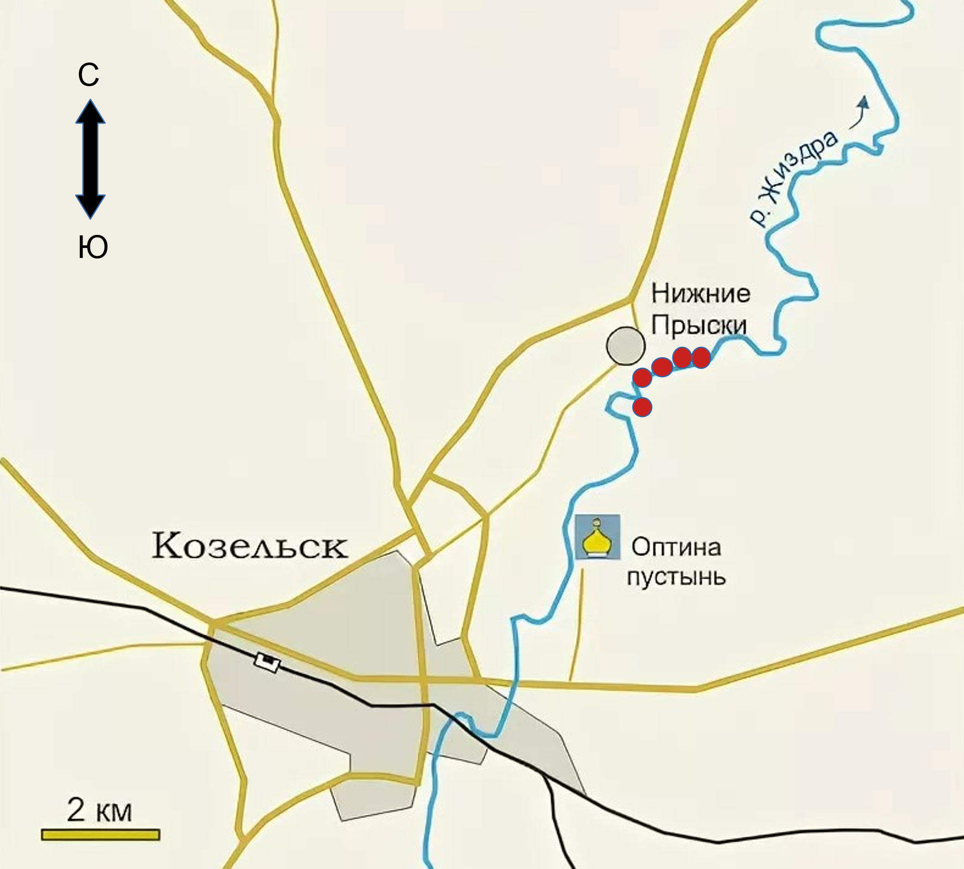

Рис. 1. Карта расположения участка р. Жиздра на котором проводилось исследование

Условные обозначения:

Станции №1, №2, №3, №4, №5 отбора проб

Приложение 2
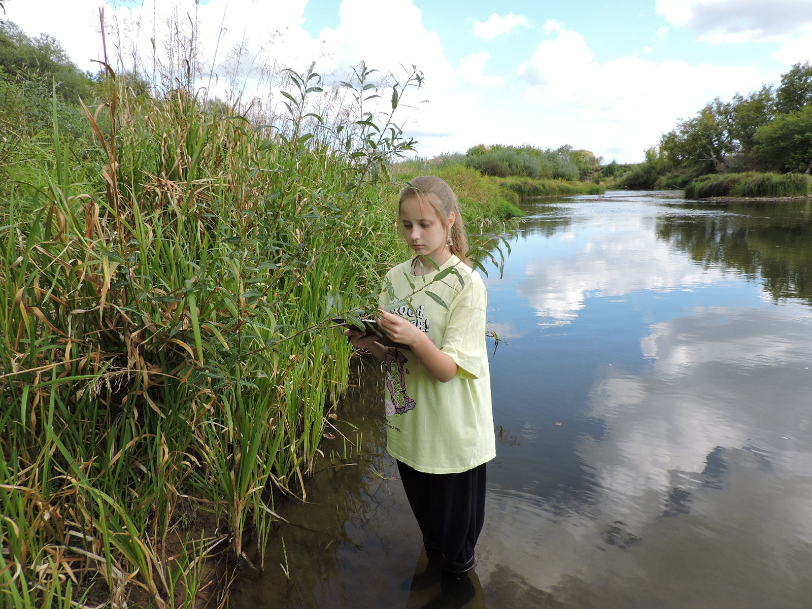

Рис. 2. Предварительный осмотр территории станции №2

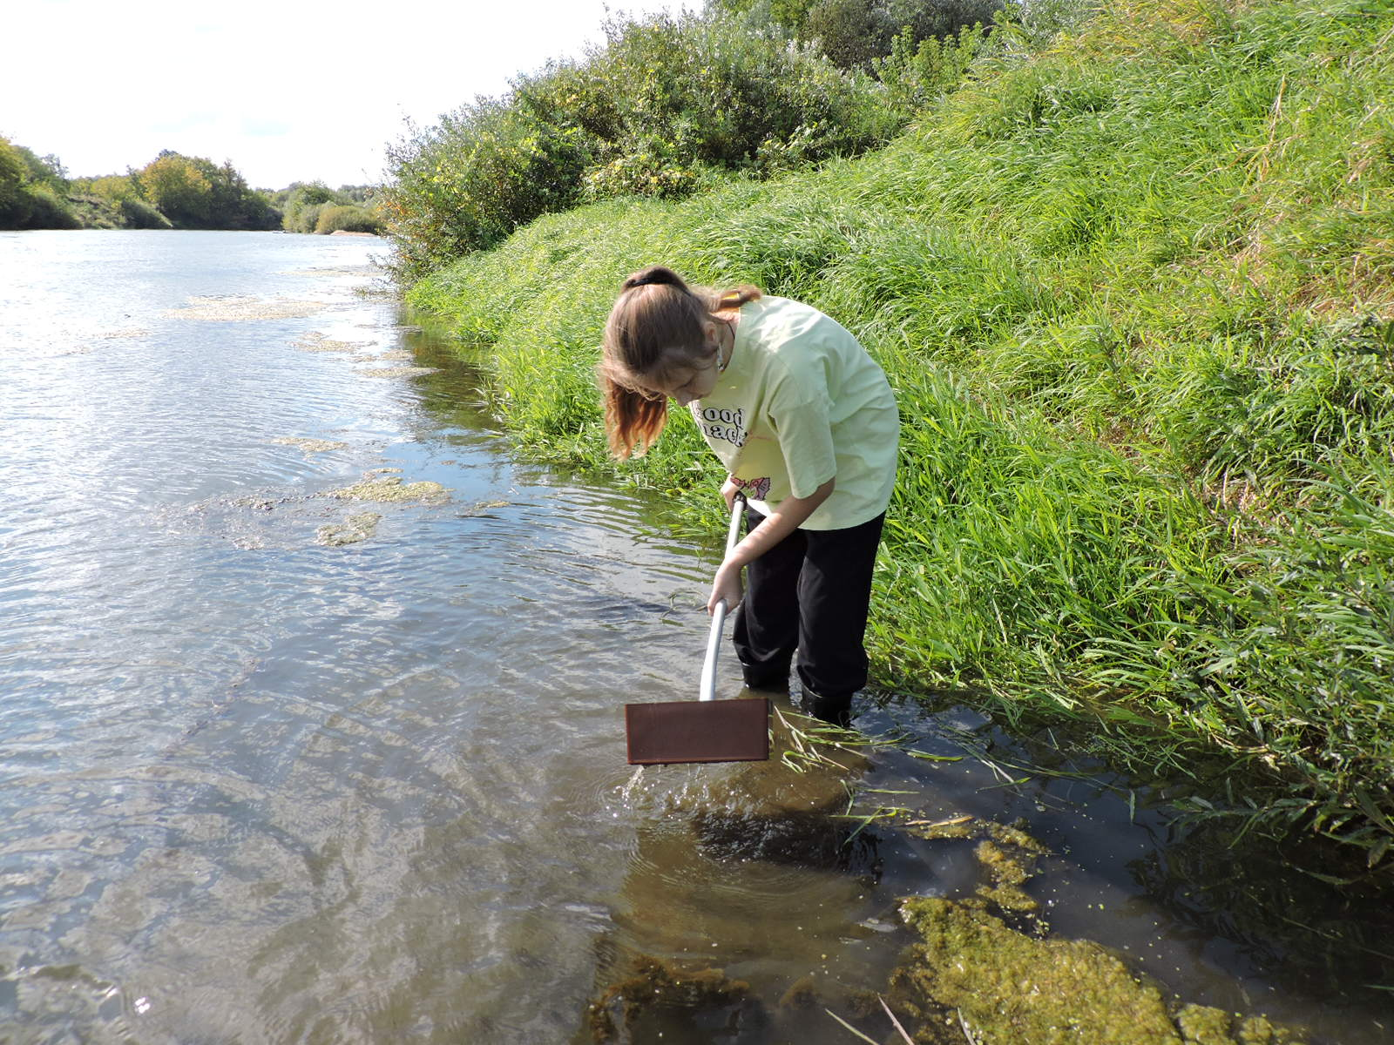

Рис. №2. Отбор проб на станции №3
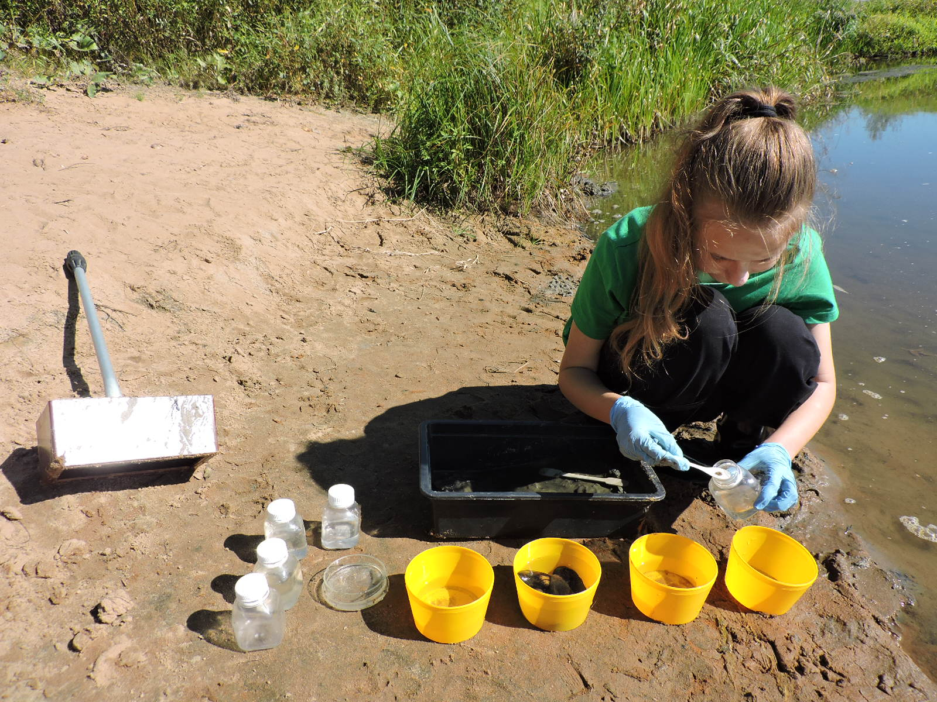

Рис. №3. Разбор проб на станции №4

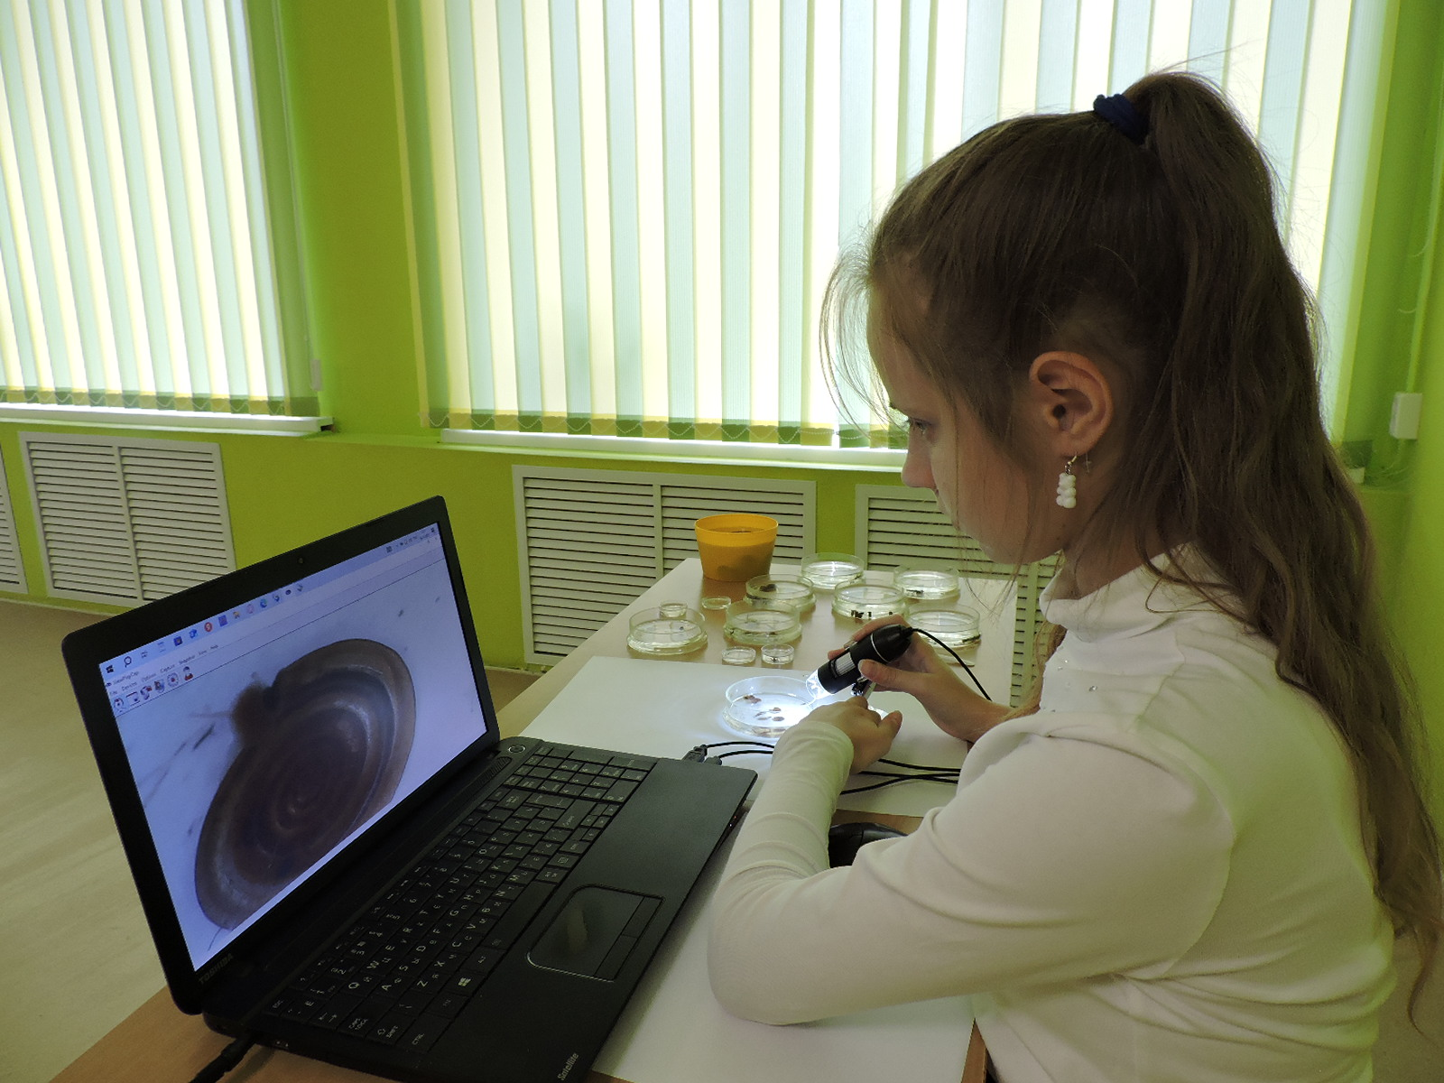

Рис. №4. Определение пойманных животных в школьной лаборатории

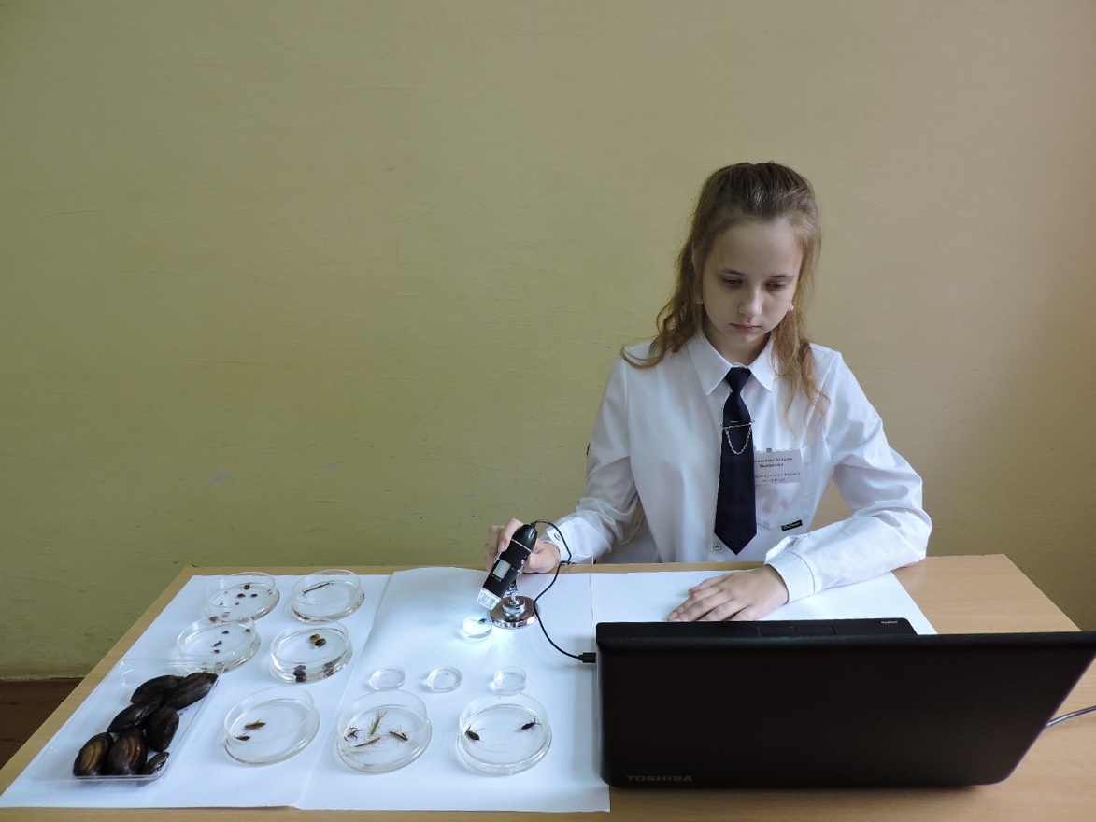

Рис. №5. Определение пойманных животных в школьной лаборатории

Приложение 3

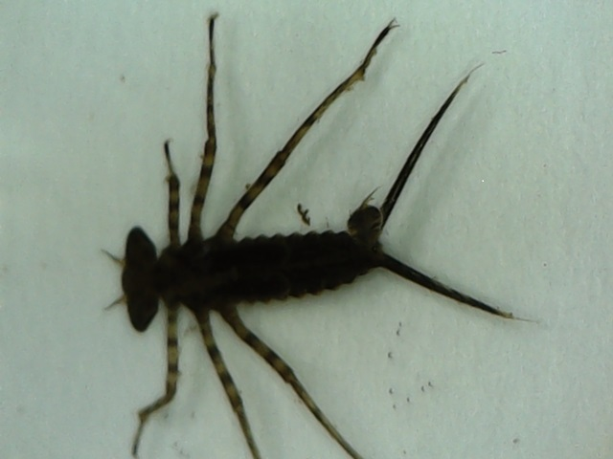
Рис. №6. Личинка стрекозы красотки

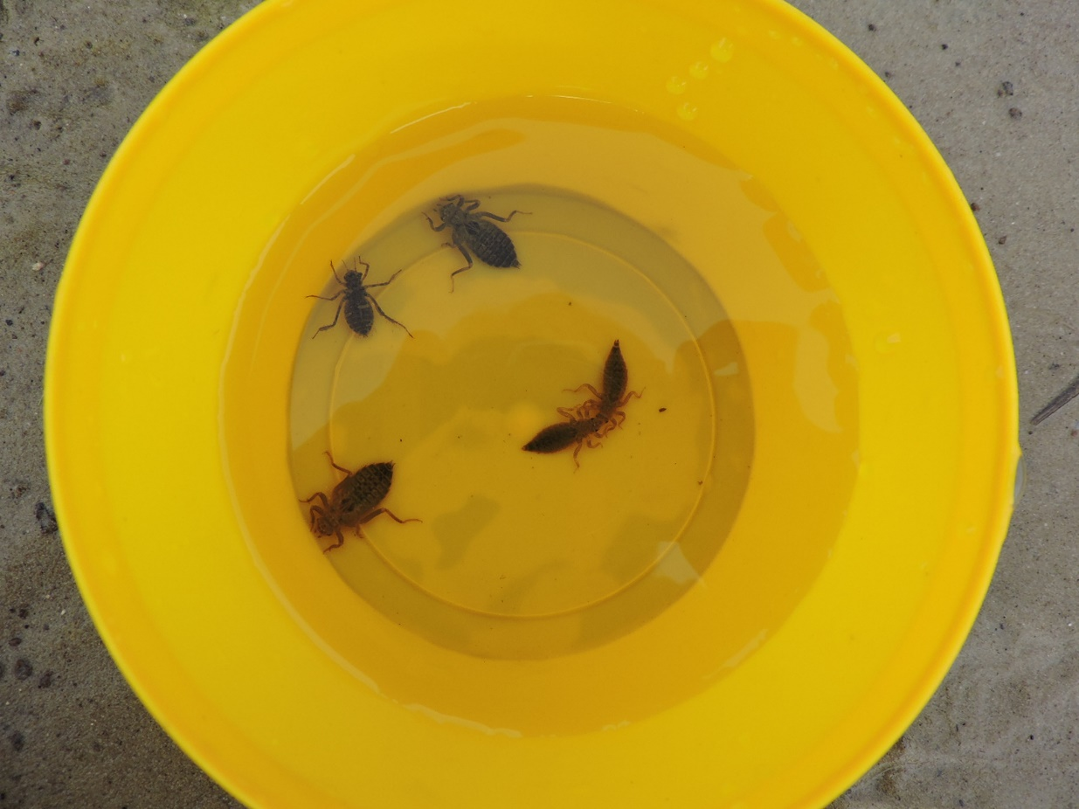

Рис. №7. Личинки стрекозы бабки и стрекозы дедки

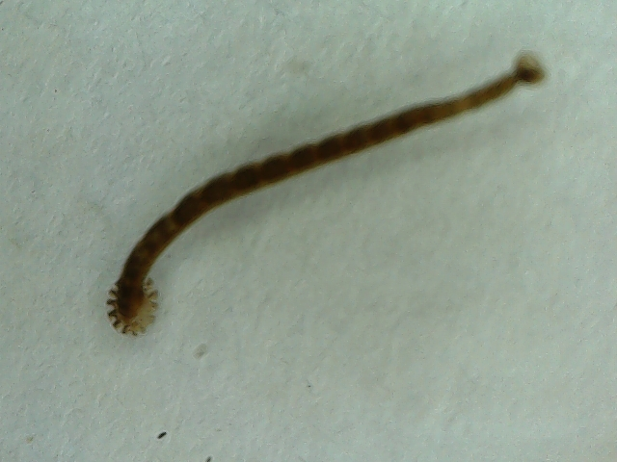

Рис. №8. Пиявка рыбья

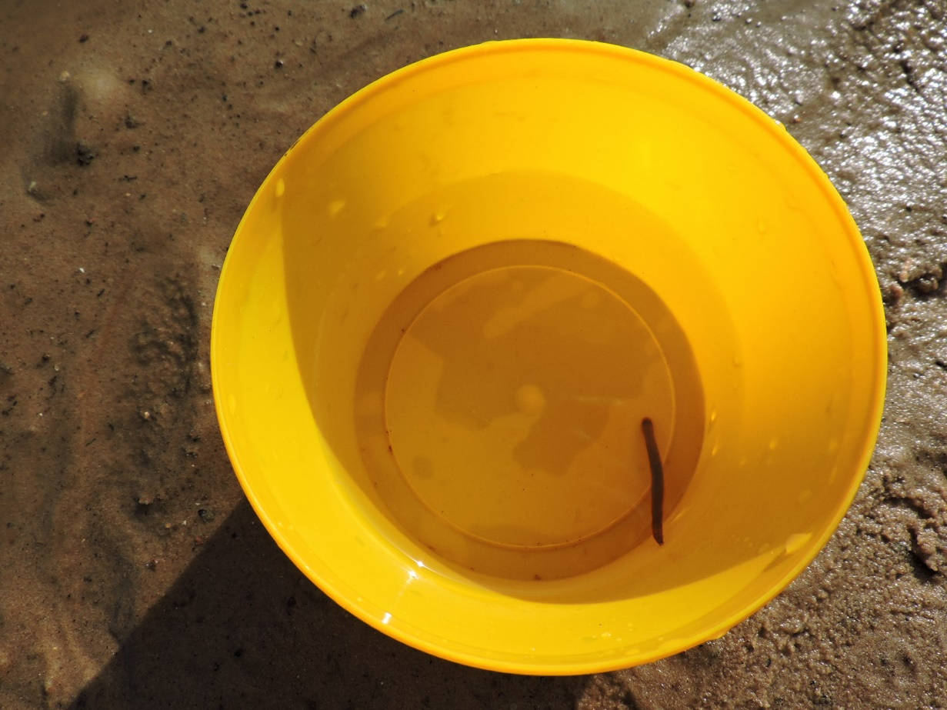

Рис. №9. Пиявка ложноконская малая

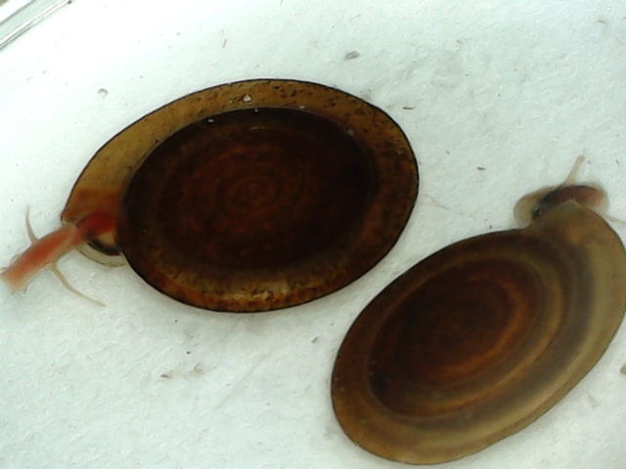
Рис. №10. Катушка завернутая

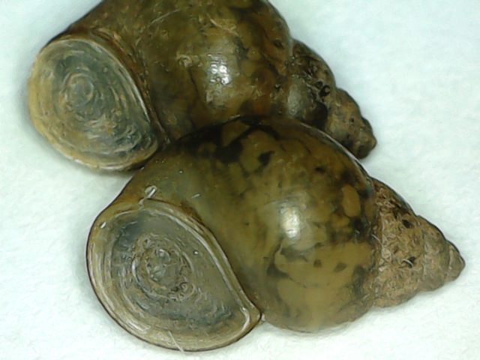

Рис. №11. Битиния

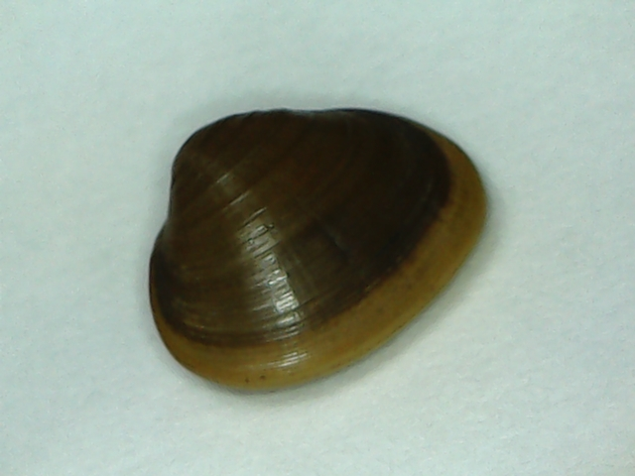

Рис. №12. Горошинка (двустворчатый моллюск)

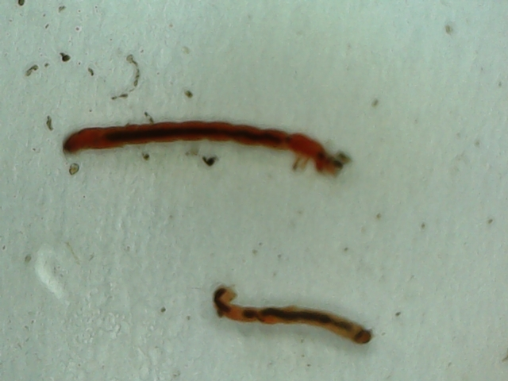
Рис. №13. Личинки комаров-звонцов (мотыль)

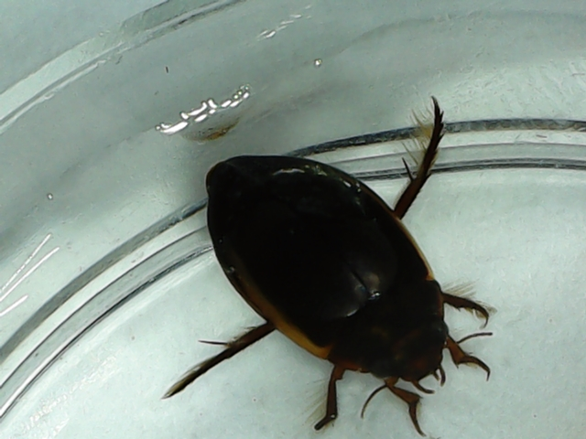
Рис. №14. Тинник желтобокий

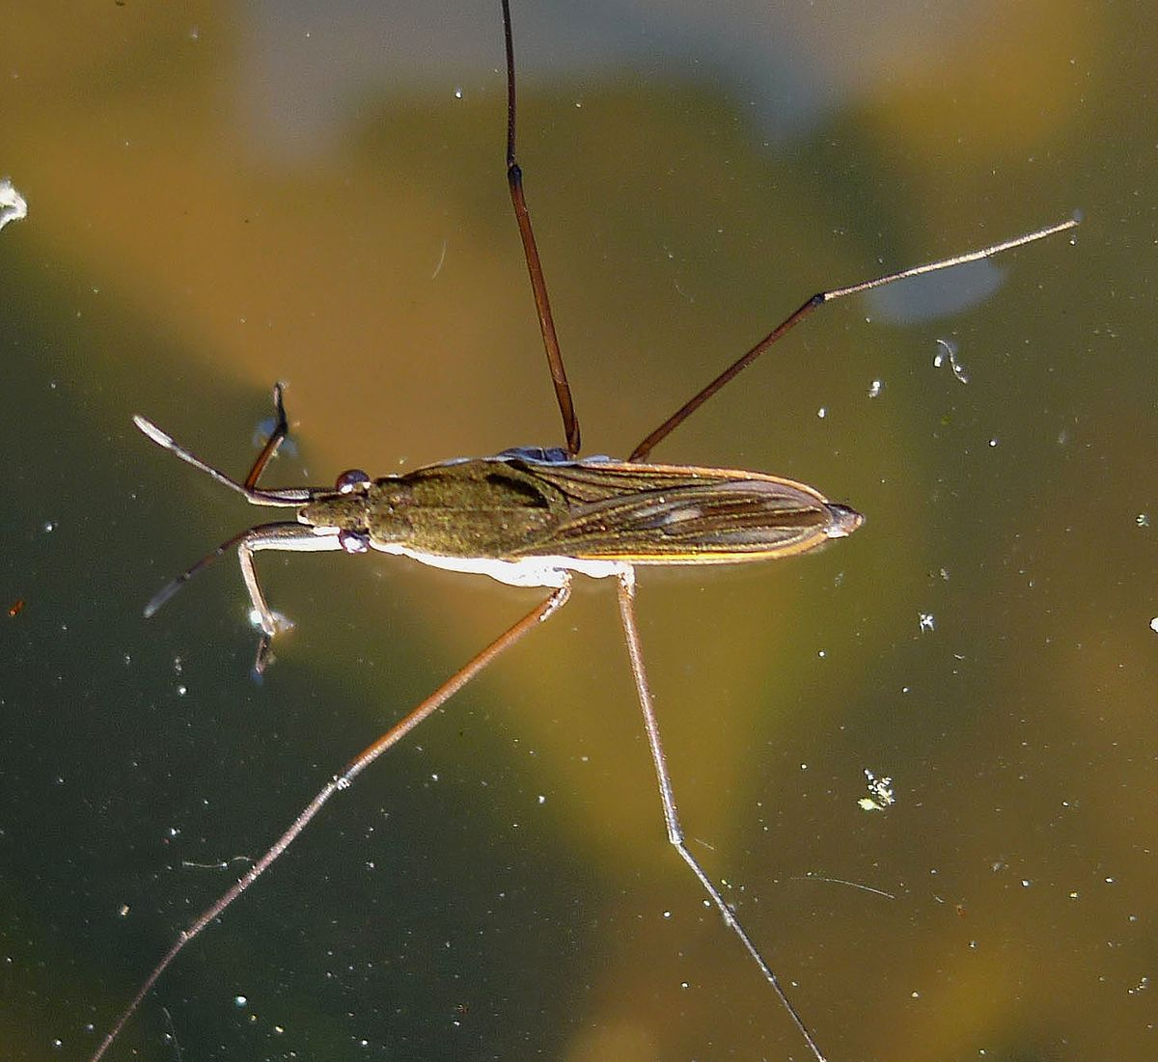
Рис. №15. Клоп водомерка

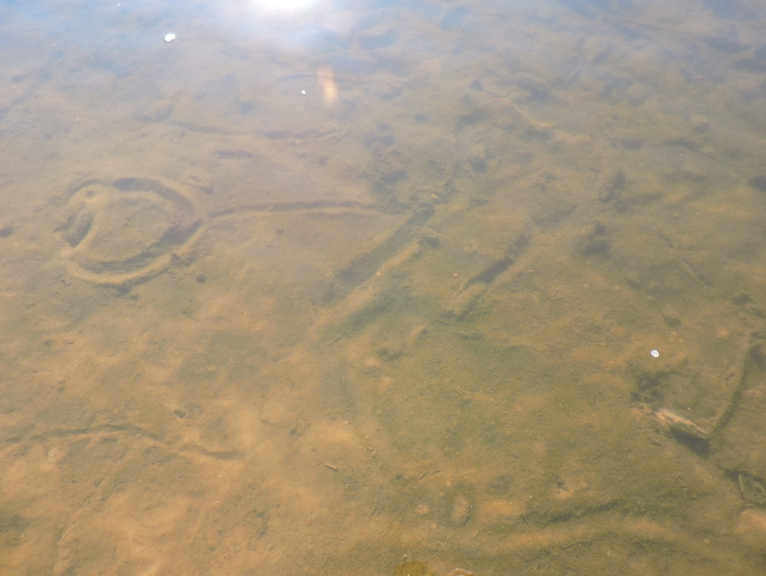
Рис. №16. Следы движения беззубок на песчаном дне

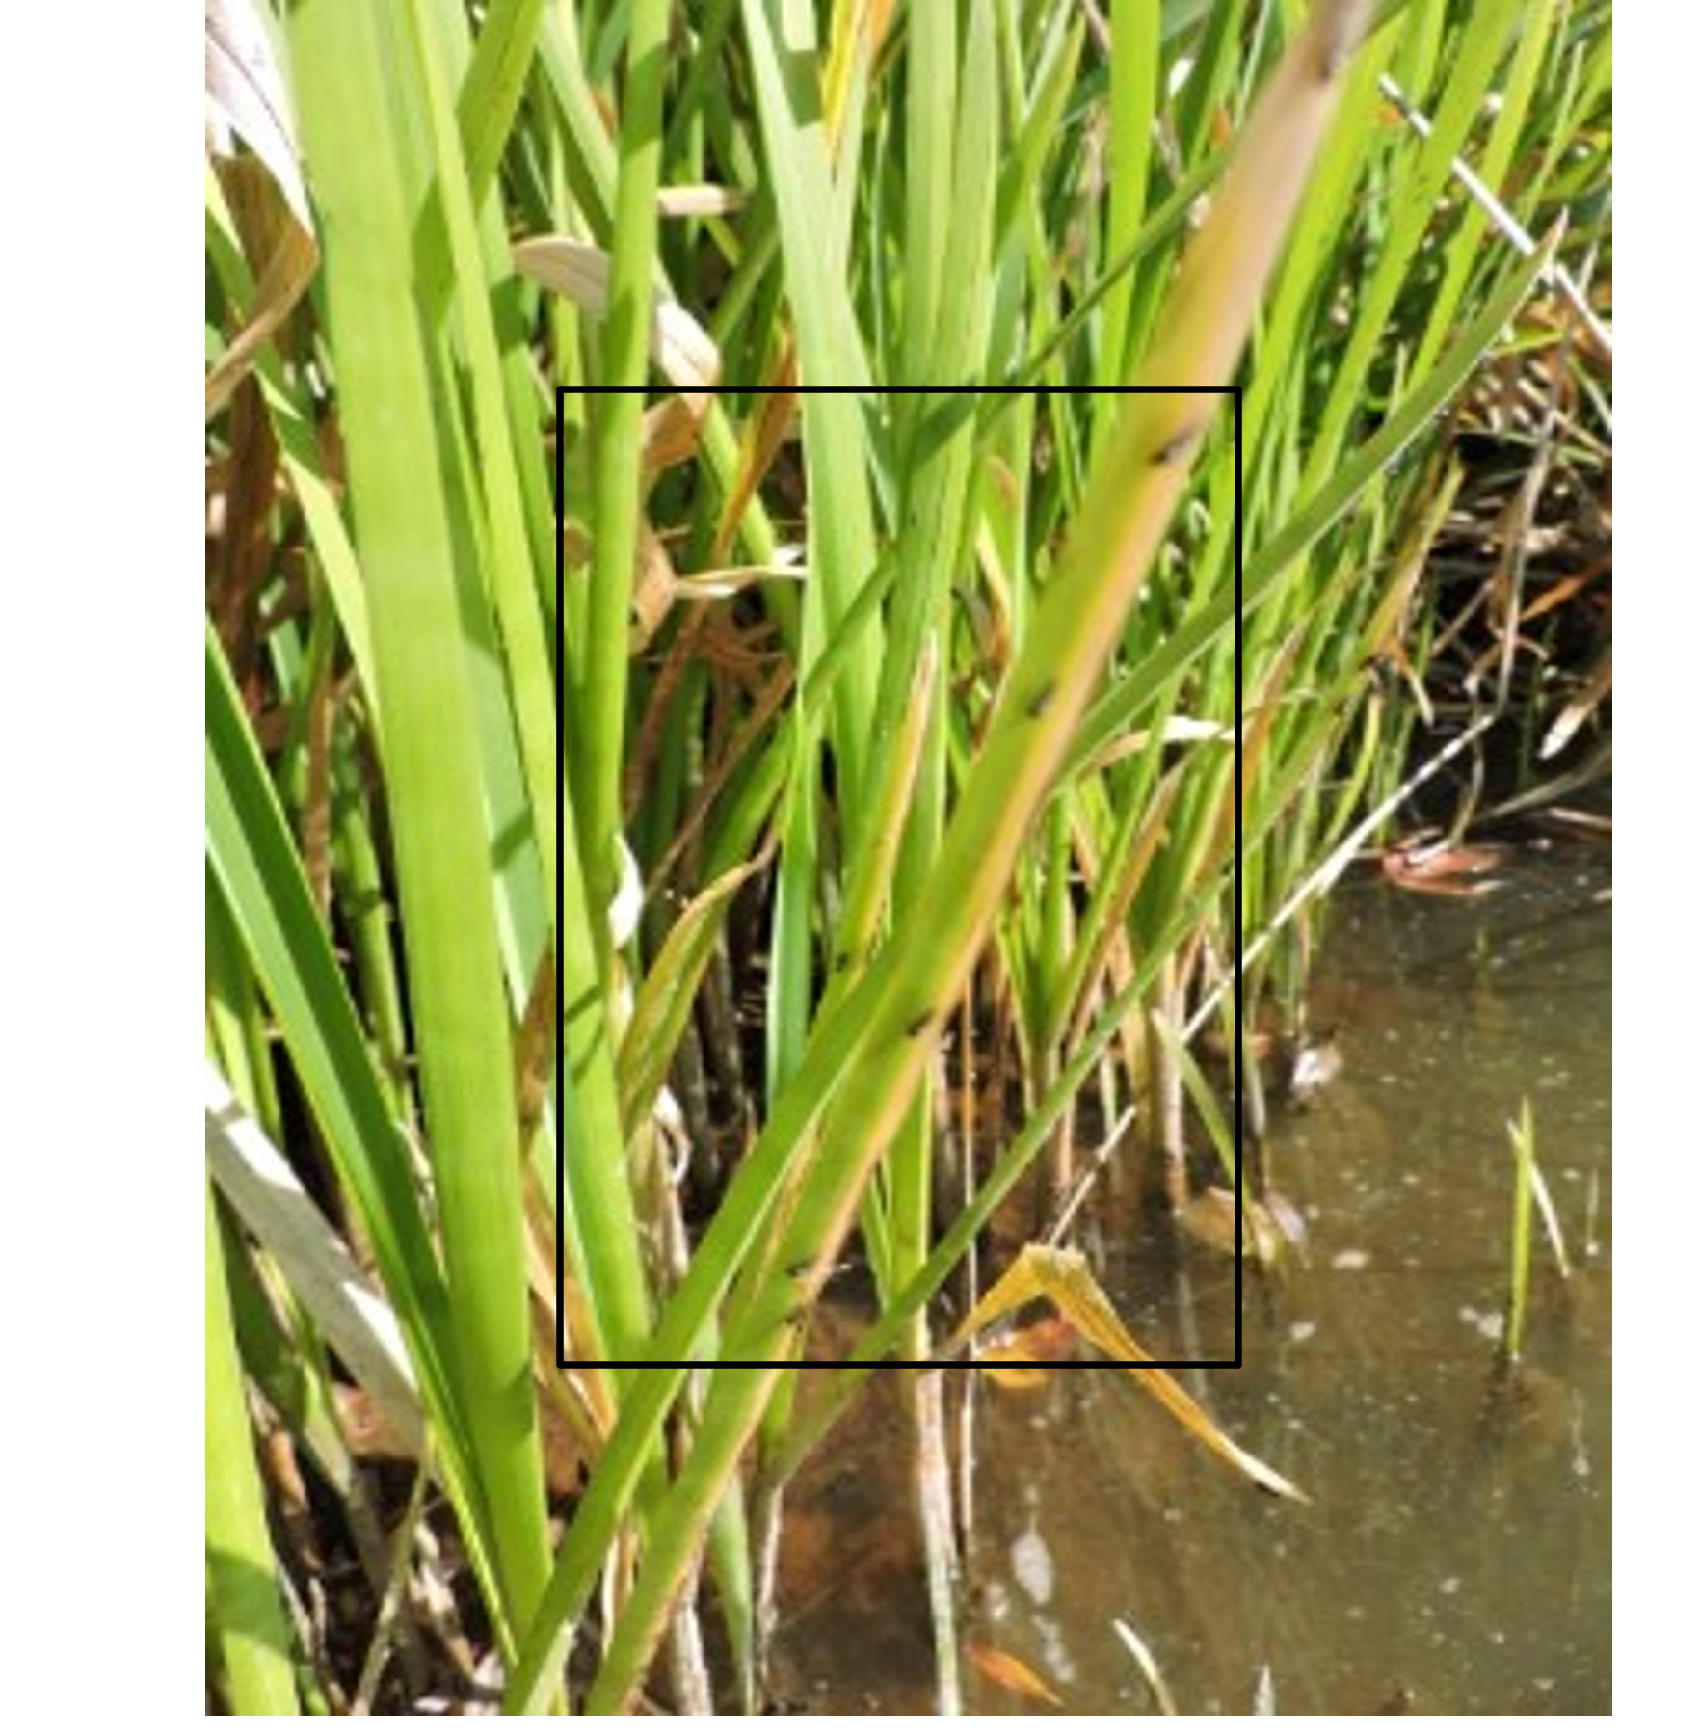
Рис. №17. Взрослая мошка

Приложение 4

Рис. №18. Результат сбора индикаторных беспозвоночных в ходе исследования

